[北京大学第三医院研究论文被质疑](https://mp.weixin.qq.com/s?__biz=MzkwMjg0MzczNw==&mid=2247484733&idx=1&sn=b2563b0e6b3502568a9c0bb3d2ace1f9&chksm=c17b1b00a1da84b59f15b5946678b0b2ca0a0867f17ff2ddd35968256c4b08da835b0dde59b3&scene=126&sessionid=1743272763)

学风小吏[学风速递](javascript:void(0);)2025-03-28 09:50:55湖北

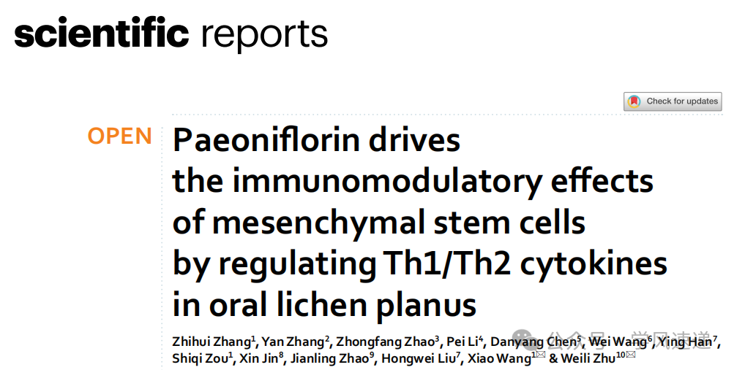

       2022年11月4日，北京大学第三医院口腔科在《scientific reports》杂志上行发表的研究论文“Paeoniflorin drives the immunomodulatory effects of mesenchymal stem cells by regulating Th1/Th2 cytokines in oral lichen planus”被学者质疑图像重复。

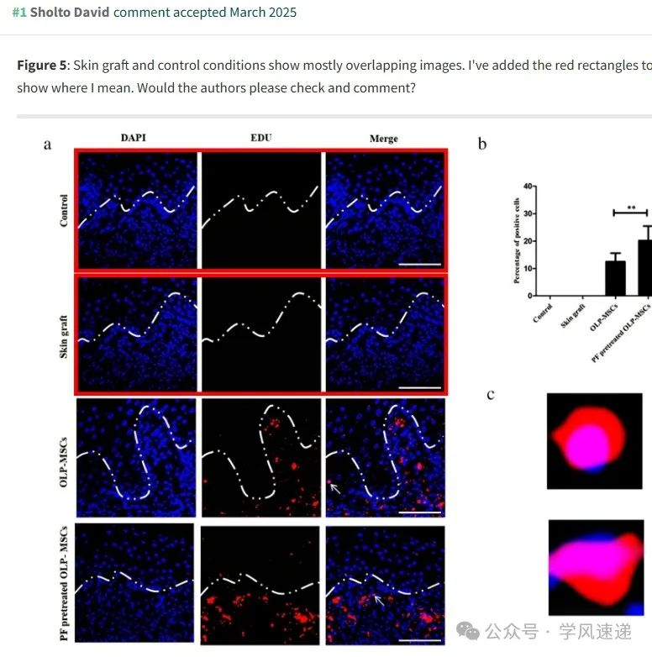

参考链接：

www.pubpeer.com/publications/8C9C77DE7E17FAFBD5C355AB63E086#1

郑重声明：信息来源于Pubpeer期刊，对于文章内容的真实性、完整性、及时性本公众号不做任何保证或承诺，仅供读者参考！如果您有任何建议，请及时通过私信联系我们。